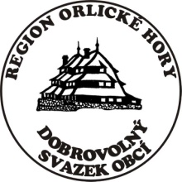
Dobrovolný svazek obcí Region Orlické hory
517 91 Deštné v Orlických horách č.p. 61
IČO: 48617334, e-mail: dsoroh@seznam.cz
e-mail: g.prymusova@bacetin.cz

Dobrovolný svazek obcí Region Orlické hory
oznámení o povinně zveřejňovaných dokumentech

V souladu s příslušnými ustanoveními zákona č. 250/2000 Sb., o rozpočtových pravidlech územních rozpočtů, v platném znění, jsou dokumenty v elektronické podobě zveřejněny na http://orlickehory.eu/dsooh/index.php/finance

Do listinné podoby všech dokumentů je možné nahlédnout v kanceláři Regional Development Agenci, Rychnov nad Kněžnou.

Schválený rozpočet na rok 2019
Schváleno: 10.12.2018
Zveřejněno na webu DSO ROH: 13.12.2018

Schválený střednědobý výhled rozpočtu na roky 2020 – 2022
Schváleno: 10.12.2018
Zveřejněno: 13.12.2018

Schválený závěrečný účet za rok 2017
Schváleno: 12.6.2018
Zveřejněno na webu DSO ROH: 23.5.2018
(návrh je totožný se schváleným závěrečným účtem)

Vyvěšeno na úřední desce členských obcí od 9.1.2019

